ACTIVIDAD 1. Mesa 3

Descripción del SO: DEBIAN

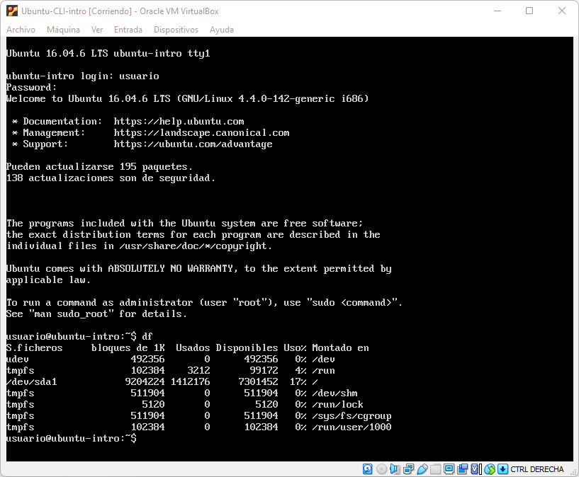

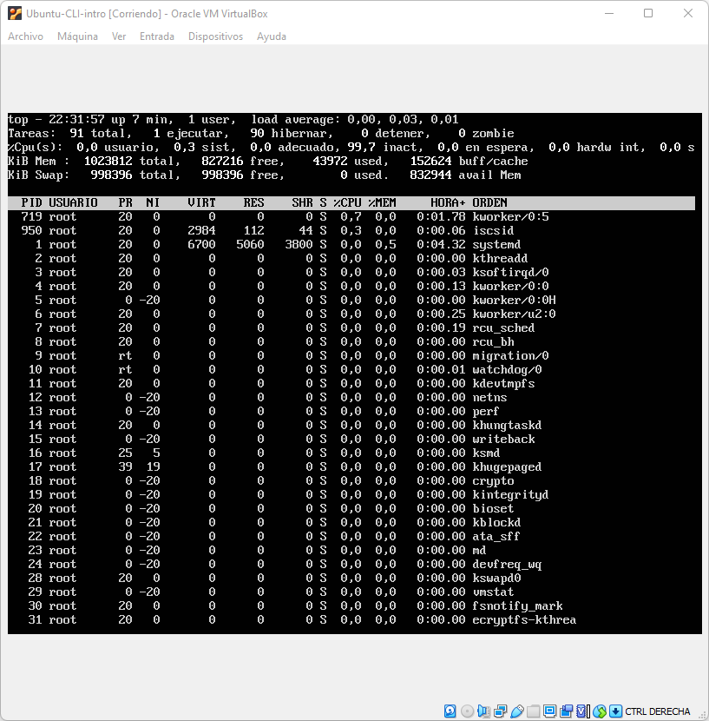

El comando df muestra el espacio en disco utilizado por el sistema de ficheros. Si el comando se utiliza sin argumentos, devuelve el espacio usado y disponible en todos los sistemas de ficheros montados. Es como ver el almacenamiento en configuración.

El comando top te permite ver las tareas del sistema que se ejecutan en tiempo real. Proporciona un buen resumen de tu sistema para verificar rápidamente si algo se destaca que pueda estar causando problemas con tu sitio web o servidor. Es como el administrador de tareas de Windows. Es como la pestaña “Procesos” del administrador de tareas de Windows.

ACTIVIDAD 2. Mesa 3

Descripción del SO: DEBIAN

● ¿Es open source o con licencia ? open source

● ¿Cuales son los recursos de Hard que tiene la

MV? Si no se pueden ver, buscar requisitos

mínimos en internet. Tiene Bluetooth, un virtual monitor (color), teclado, network

● ¿Cómo se accede a la ventana de comandos? En el menu de aplicaciones, poner terminal y abre el programa Otra forma es en utilidades, se encuentra el acceso directo a terminal.

● ¿Puedo instalar aplicaciones?¿Por que? Se pueden instalar por Graphical Package Manager por comandos, con apt usando dpkg. Tambien tiene como una “appstore” llamada software que te ofrece soft “original”.

● ¿Hay juegos instalados? Si, mahjong, quadrapassel, mines (buscaminas!!!), tetravex, sudoku, swell foop.

● Capturar una imagen del file explorer (ejemplo)

